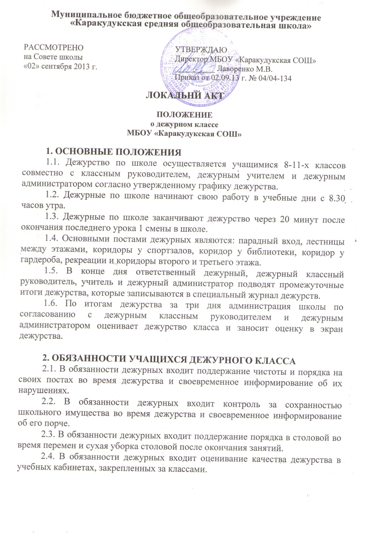
2.5. В обязанности дежурных входит ежедневная проверка наличия единой школьной формы и отчет по данному вопросу в виде справок в воспитательный отдел.
2.6. В обязанности дежурных входит помощь работникам гардероба перед первым уроком и после пятого и шестого урока первой смены.

3. ПРАВА УЧАЩИХСЯ ДЕЖУРНОГО КЛАССА
З.1. Дежурный имеет право в тактичной и вежливой форме сделать замечание учащемуся, нарушающему порядок, чистоту в школе или сохранность школьного имущества.
З.2. Дежурный имеет право требовать выполнение его замечания нарушителем.
3.3. Дежурный имеет право обратиться за помощью к дежурному классному руководителю или дежурному администратору.

4. ПОРЯДОК ПЕРЕДАЧИ ДЕЖУРСТВА
4.1. Передача дежурства по школе проходит через журнал дежурств, находящийся в воспитательном отделе.
4.2. Во время передачи дежурства дежурный класс отчитывается о проделанной работе перед школой и классом, принимающим дежурство.
4.3. Перед передачей дежурства дежурный класс проверяет чистоту стен, дверей, подоконников, скамеек и линолеума, в случае необходимости проводит уборку.
4.4. В исключительных случаях, при серьезном нарушении данного Положения, по решению администрации школы, дежурство класса может быть продлено сроком на одну неделю.

